Міністерство освіти і науки України
Центральноукраїнський національний технічний університет
Механіко-технологічний факультет

ЗВІТ
ПРО ВИКОНАННЯ ЛАБОРАТОРНОЇ РОБОТИ №10
з навчальної дисципліни
“Базові методології та технології програмування”

Реалізація програмних модулів оброблення даних складових типів з файловим введенням/виведенням

ЗАВДАННЯ ВИДАВ
доцент кафедри кібербезпеки та програмного забезпечення
Доренський О. П.
https://github.com/odorenskyi/

ВИКОНАВ
студент академічної групи КБ-20
Норов А.О.

ПЕРЕВІРИВ
ст. викладач кафедри кібербезпеки
та програмного забезпечення
Поліщук Л. І.

Кропивницький – 2021
Мета роботи: полягає у набутті ґрунтовних вмінь і практичних
навичок реалізації у Code::Blocks IDE мовою програмування С++
програмних модулів створення й оброблення даних типів масив,
структура, об’єднання, множина, перелік, перетворення типів
даних, використання файлових потоків та функцій стандартних
бібліотек для оброблення символьної інформації.

Завдання до лабораторної роботи:
1. Реалізувати програмні модулі розв’язування задач 10.1–10.3 як складові статичної бібліотеки libModulesПрізвище.а (проект ModulesПрізвище лабораторних робіт №8–9).
2. Реалізувати тестовий драйвер автоматизованої перевірки програмних модулів розв’язування задач 10.1–10.3.
Варіант №3
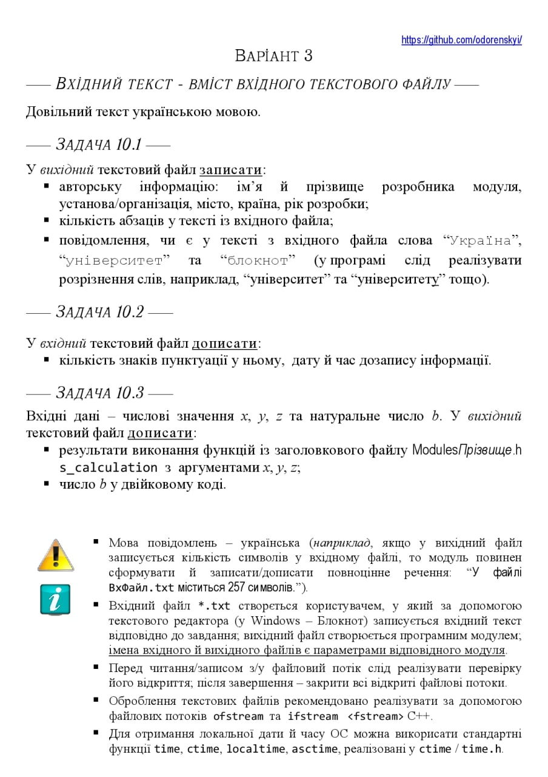

Рисунок 1 – Завдання з лабораторної роботи № 10
Завдання 10.1
    - Формалізація задачі
10.1.2 Строга постановка задачі
Вихідні данні: OutFile - вихідний файл з авторською інформацією, кількістю абзаців у тексті, повідомлення про те, чи є у тексті з вхідного файлу слова «Україна», «університет», та «блокнот».
Вхідні данні: InFile – вхідний файл з довільного тексту українською мовою. Також з:
WordFind – рядковий тип даних, для знаходження слів у тексті.
Articles – символьний тип даних, для запису знаку абзаца.
ArtCounter - цілочисельний тип даниз, для підрахунку абзаців у тексті.
    - Математична модель
1) Якщо файл InFile відкритий, записати у нього авторську інформацію.
2) Якщо файл InFile відкритий й поки не кінець файлу, записати текст з файл.
3) Якщо файл InFile відкритий, записати у файл наявність слова в іншому файлі.
Завдання 10.2
10.2.1 Формалізація задачі
10.2.2 Строга постановка задачі
Вихідні данні: У файл InFile дописати кількість знаків пунктуації у ньому , дату й час дозапису інформації.
Вхідні данні: InFile – вхідний файл, що складається з:
Pointing – символьний тип даних, для запису знаків пунктуації.
PointCounter – цілочисельний тип даниз, для підрахунку знаків пунктуації у тексті.
TimeInfo - стуктура, для відображення дати й часу.

    - Математична модель
- Якщо файл відкритий й поки не кінець файлу, записати у Pointing текст, якщо dot == знаком пунктуації, то PointCounter ++.
Завдання 10.3

    - Формалізація задачі
10.3.2 Строга постановка задачі
Вихідні данні: У файл InFile дописати Числові значення x, y, z та натуральне число b.
Вхідні данні: InFile – вхідний файл, що складається з:
Result – цілочисельний тип даних, у якій записується результат виконання функції s_calculation.
N – цілочисельний тип даних, для запису у неї натурального числа.

    - Математична модель
- Запис числа b у двійковій системі.

